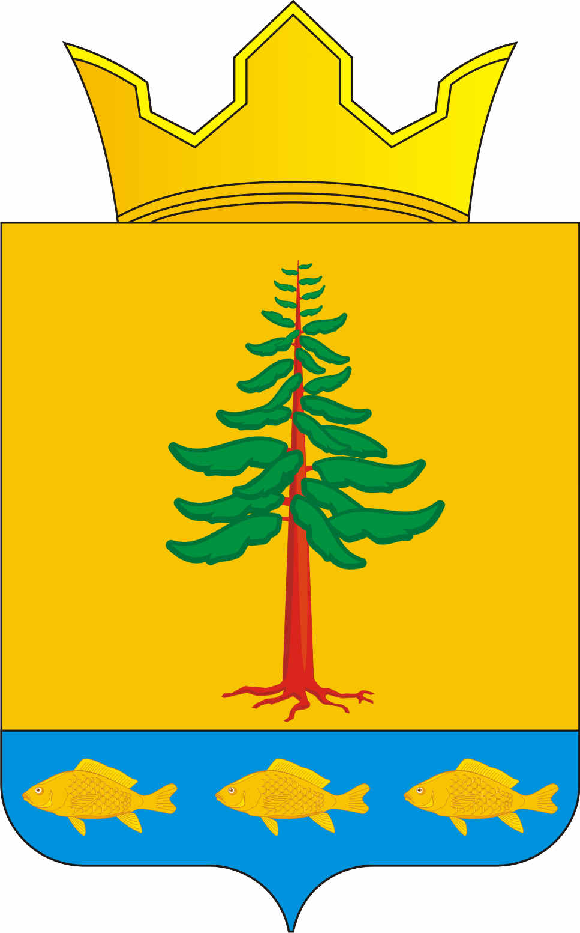
СОВЕТ ДЕПУТАТОВ
ГРИГОРЬЕВСКОГО СЕЛЬСКОГО ПОСЕЛЕНИЯ
Нытвенского муниципального района

РЕШЕНИЕ
27.08.2015 № 36
с. Григорьевское

«О внесении изменений в решение Совета депутатов № 10 от 09.04.2015г. «О внесении изменений и дополнений в решение Совета депутатов № 219 от 25.12.2014 г. «О бюджете Григорьевского сельского поселения на 2015 год и на плановый период 2016 и 2017 годов»»
На основании Заключения Контрольно-счётной палаты от 06.07.2015 № 47/01-06 Совет депутатов Григорьевского сельского поселения Нытвенского муниципального района

РЕШАЕТ:
- Внести изменения в решение Совета депутатов № 10 от 09.04.2015г. «О внесении изменений и дополнений в решение Совета депутатов № 219 от 25.12.2014 г. «О бюджете Григорьевского сельского поселения на 2015 год и на плановый период 2016 и 2017 годов»:
  - Дополнить часть первую абзацем следующего содержания: «1. Внести изменения и дополнения в решение Совета депутатов № 219 от 25.12.2014 г. «О бюджете Григорьевского сельского поселения на 2015 год и на плановый период 2016 и 2017 годов:».
  - Первый абзац пункта 1.1. решения изложить в следующей редакции:

«1.1. Статью 1 изложить в следующей редакции:

«Статья 1. Основные характеристики бюджета Григорьевского сельского поселения на 2015 год:»
  - В пункте 1.8. цифру «4895,4 тыс.рублей» заменить на цифру «4985,4 тыс.рублей»
  - В приложении 1 в наименовании кодов доходов 2 02 04014 10 0000 150 после слов «передаваемые бюджетам» добавить слово «сельских»; 2 02 04999 10 0000 151 слово «иные» заменить на слово «прочие»
  - В приложениях 3, 5:

- по разделу 0104 отразить наименование «Функционирование Правительства Российской Федерации, высших исполнительных органов государственной власти субъектов Российской Федерации, местных администрации»;

- по разделу 0409 отразить наименование «Дорожное хозяйство (дорожные фонды)»
2. Решение обнародовать на информационных стендах поселения.

Глава Григорьевского сельского поселения В.Л. Миронов

